**Жанында интернаты бар**



**А.Үкібаев атындағы орта мектебі**

ағылшын тілі мұғалімі- Аубакирова Ш.Ж.

**Зияткерлік ойын**

**Жүргізуші:** Good morning, dear quests, teachers and pupil! We are very glad to see you today. Welcome to our competition.

**Жүргізуші:**  Құрметті қонақтар, мұғалімдер және оқушылар! Біздің елбасы Н.Ә.Назарбаев айтқандай, «Қазақстан бүкіл әлемде халқы үш тілді пайдаланатын мәдениетті ел ретінде танылуға тиіс. Бұлар: қазақ тілі – мемлекеттік тіл, орыс тілі – ұлтаралық тіл, және ағылшын тілі – жаһандық экономикаға ойдағыдай кіру тілі».

**Жүргізуші:** Сайысымыз келесі бөлімдерден тұрады.

1. **«Бәйге»**
2. **«Сиқырлы сандар»**
3. **«Zhorga»**
4. **«Magic 5»**

**Жүргізуші:**  Let me introduce the jury of our game. They are…. (әділқазылармен таныстыру).

**Жүргізуші:**  Сіздермен бірге тілдерді қалай меңгеріп жүргенімізді білу мақсатында бүгінгі «**Бәйге**» ойынын бастайық. Іске сәт!

**Жүргізуші:**. Знать много языков – значит иметь много ключей к одному делу. Начнем, пожалуй. Всем участникам удачи и везения. Сегодня мы узнаем, какая команда настоящие полиглоты.

1.Қазақтың ұлы ақыны?Абай)

2. Какое слово часто используют при фотографирование?(cheese)

3.Мына сөздерді аудар: (мысы-cat, ит-dog жылқы-horse,қой -sheep)

4.7 септікті ата (Атау, Ілік, Барыс, Табыс, Жатыс, Шығыс, Көмектес)

5.Какой раздел науки о языке изучает звуки? (фонетика)

6.Сауысқанға 3 жылдан кейін не болады? (4 жыл болады)

7.Чем кончаются день и ночь? (мягким знаком)

8. Абайдың қанша кара сөзі бар? (45)

9. Где мы сейчас находимся? Ответь на трех языках (школа, мектеп, school)

10.Две дочери, две матери, да бабушка с внучкой. Сколько всех?(3)

11.Теңізде қандай тас болмайды?(құрғақ)

12.Ағылшын алфавитінде қанша әріп бар?(26)

13.Қызыл теңізге ақ орамал салсаң не болады?(су)

14. Жердің ортасында не бар?(e)

**Жүргізуші:**  Знание иностранных языков издавна считалось неотъемлемым признаком высокой культуры. Многие исторические деятели, дипломаты и полководцы в совершенстве владели несколькими инностранными языками. Императрица Екатерина ІІ, кроме родного немецкого русского, в совершенстве владела еще тремя языками. Знаменитые люди, такие как Александр Грибоедов, Лев Толстой, Пауель Аристэ, Йохану Вандевалле.

**Жүргізуші:** «Өзге тілдің бәрін біл, өз тіліңді құрметте» – деп Қадыр Мырзалиев ағамыз айтқандай, өз тілімен бірге өзге тілдерді де дәріптей білу керек. Тіл мәселесі – қазір ең төзекті мәселе. Тілдің арқасында әр адамның мінез-құлқын, әдемілігін, сыпайлығын бірден білуге болады. Келесі тур **«Сиқырлы сандар».** (әр әріптің саны бойынша сөз құрау керек).

2+15+ 15+ 11= 19+3+8+15+15+12=

3 +15 +21+ 14+ 20+ 18+ 25= 3+1+16+9+20+1+12=

16+ 1 +16+ 5 +18= 3+15+16+25-2+15+15+1= 6 +12 +15 +23+ 5+ 18= 16+9+3+20+21+18+5= 14 +15+ 15+ 14+ 19= 22+5+18+2=

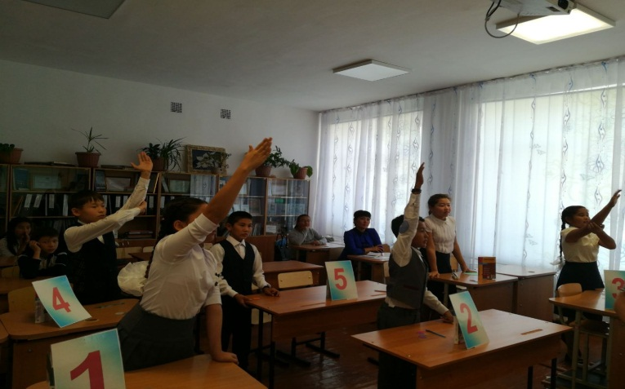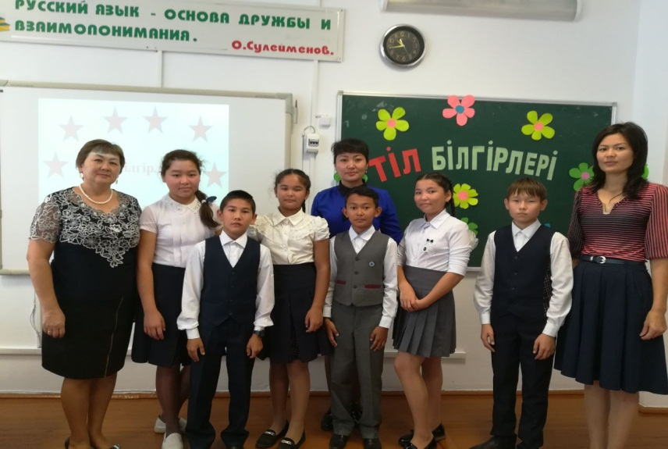

**Көрермендермен ойын**

**Proverbs** (Әр топқа 3 мақалдан беріліп, бір сөзі түсіп қалады. Сол сөзді 3 тілге аударамыз)

1. Батыр туса – ел ырысы, _____ жауса жер ырысы.

Жаңбыр – дождь – rain

2. Никогда не откладывай на завтра, что ты можешь _____.

Сегодня – бүгін – today

3. Асыл тастан шығады, ______ жастан шығады.

Өнер – искусство - art

4. На ______ и свет товарища нет.

Вкус - дәм – tasty

5. Ашу – дұшпан, ақыл ______.

Дос – друг – friend.

6. Куй железо, пока ____.

Горячо-ыстық- hot

7. Отансыз адам – ормансыз ______.

Бұл-бұл – соловей –

8. Уговор дороже ________.

Денег – ақша - money

**Жүргізуші:** Тіл – халықтың жаны, сәні, тұтастай кескін-келбеті, болмысы. Тіл – халықтың тарихы, тіл – ұлттық қазына, тіл – біздің намысымыз, арымыз, байлығымыз, барымыз. «Жеті жұрттың тілін біл» демекші, көп тіл білетін адамды – полиглот деп айтамыз. Келесі кезеңіміз «Zhorga» (әр топқа сұрақтар беріледі)

1. The name of the fruit 1. The name of the fruit..

2. The name of the month. 2. The name of the school subject.

3. The capital of Kazakhstan 3. An object in the classroom.

4. The name of the school subject 4. A colour.

5. What cannot we live without? 5. Animal.

6. One of the oceans. 6. The room where we sleep.

7. The famous Kazakh writer. 7. The capital of Germany.

8.A proffesion 8. The antonym to the word “Good”

9. A warm country 9. Transport

10. What is the ABC 10. The antonym to the word «ugly»

**Жүргізуші:** People of the world speak almost 3000 languages. Some languages are spoken by millions of people, others by only hundreds of them. Scientist distinguishes 13 great languages. These are the languages that are spoken by no less than 50 percent of people on the Earth.

**Жүргізуші:**  Ойынымыздың соңғы белесі **«Magic 5»** деп аталады. (қатысушылар әр тақырыпқа сай сөздер құрастырады)

1. Say or sing the English alphabet.

2. Name 5 colours.

3. Name 5 sorts of vegetables.

4. Name 5 school subjects.

5. Name 5 domestic animals

6. Name 5 sorts of fruit.

7. Name 5 sports.

8. Name 5 professions.

9. Name 5 things that people wear.

10. Name 5 English names.

11. Name 5 English-speaking countries.

12. Name 5 wild animals

**Жүргізуші:** Көп тіл болғанмен, ең әдемі тіл – ана тіліміз. Қазақ тілі – біздің мемлекеттік тіліміз. Шексіз бай, өте көркем тіл. Қазақ тілі – әлемдік тіл кеңістігінде айталамасы жоқ, ғасырлар бойы гуманизм мен прогресске, қазақтардың ұлттық тұтастығы мен бірлігін нығайтуға қызмет етіп келе жатқан тіл.

**Жүргізуші:** Русский язык – один из мировых языков. Большое число населения земного шара с его помощью приобщаются к нравственному и культурному наследию, достижениям науки и техники.

**Жүргізуші:** English is now a number one language in the world. It is nowadays second only to Chinese. It is the official language in 44 countries.

**Жүргізуші:** Сонымен біз бүгінгі сайысымыздың мәресіне жеттік. Нағыз полиглоттар командасы, сіздер бүгін өз білімдеріңіз бен шеберліктеріңізді дәлелдей білдіңіздер! Мына алдымызда тұрған оқушылар - келешектің азаматтары. Келешек осылардың қолында. Қазақ тілін ту етіп тігіп, кейінгі ұрпаққа бүлдірмей тапсыруға тырысайық!